【练】人教必修4第7课《李清照词两首》教学资料
课内巩固
1．下面加点字的读音全都相同的一项是( )
A．落枕 热忱 耽误 沉着
B．梧桐 恫吓 胴体 侗族
C．兼并 搛菜 缣素 蒹葭
D．桑葚 戡乱 镶嵌 堪称
2．下列诗句中有错别字的一项是( )
A．莫道不销魂，帘卷西风，人比黄花瘦。
B．梧桐更兼细雨，到黄昏，点点滴滴。
C．三杯两盏淡酒，怎敌他、晚来风急。
D．东蓠把酒黄昏后，有暗香盈袖。
3．下列词语解释有误的一项是( )
A．三杯两盏淡酒，怎敌他、晚来风急。敌：抵挡。
B．满地黄花堆积，憔悴损。 憔悴损：枯萎凋谢。
C．乍暖还寒时候，最难将息。 将息：将要休息。
D．这次第，怎一个愁字了得。 次第：光景。
4．下列各组句子中，加点词的含义相同的一项是( )
A．莫道不销魂，帘卷西风，人比黄花瘦 销魂当此际，香囊暗解、罗带轻分
B．东篱把酒黄昏后 把酒临风，感极而悲者矣
C．怎敌他、晚来风急 富可敌国
D．这次第，怎一个愁字了得 山顶千门次第开
5．下列各句中加点的熟语使用不恰当的一句是( )
A．汪洋书记保留城中村的倡议透露出城中村有两重的历史价值：一则，广州的村庄多是古代北方望族南下建立，源来有自，源远流长。二则，城中村是广州发展的“印记”，是一种现当代的文物，这一印记不可磨灭，城市形态的多样性不应消失。
B．单纯地讲，一个单位裁减几个人的确算不了什么，但在现行的体制下，这是牵一发而动全身的事，一不小心，会招来很多的麻烦。
C．魏明伦真是妙手回春，他改编的《潘金莲》，将传统小说中的一个荡妇，变成了一个追求妇女个性解放的新形象。
D．肇庆是广东省著名旅游风景名胜区，许多群众不解，一向以山清水秀著称的肇庆，缘何也被戴上“重酸雨区”的帽子？
6．下列各句中没有语病的一句是( )
A．人们普遍担心，迟早要出现的克隆人将从根本上改变人类数百万年的两性生殖方式，使人类在伦理、道德、法律等方面遭遇巨大挑战。
B．目前，集市上出现了少数人欺行霸市，哄抬物价，甚至殴打工商管理人员，严重损害了广大群众的切身利益，因此，整顿集市秩序是当务之急。
C．权威人士强调：国内接连发生特大煤矿爆炸事件，各级各类主管部门必须加强防范意识，尽量防止此类事件不再发生。
D．改革开放20多年的经验告诉我们：安定团结的政治局面是我国社会主义现代化建设得以顺利推进的保证，也是成败的关键。
7．下列对诗句中加点词的解说，不正确的一项是( )
A．东篱把酒黄昏后——“东篱”暗用陶渊明“采菊东篱下”的典故，与后文的“黄花”相照应，“黄花”即菊花。词人借此表达对陶渊明生活方式的向往。
B．帘卷西风——“西风”指秋风，在古诗文中，“东风”常指春天，“南风”常指“夏天”，“西风”常指秋天，“朔风”常指冬天。
C．乍暖还寒时候，最难将息——“乍暖还寒”是指天气忽暖忽冷，气候变化无常，词人在这里写的是秋天时节的天气；我们现在常用这个词来写“春天刚刚变暖，还有点寒冷”的情态。
D．梧桐更兼细雨，到黄昏、点点滴滴——这里写细雨打梧桐之声，以声衬情。这雨不似打在梧桐上，倒似打在词人心上，一滴滴，一声声，让人不能自抑。
8．李清照属于婉约派词人，但也不乏豪放派之作，从下列诗句中，选出属于豪放风格的一句( )
A．暗淡轻花体性柔，情疏迹远只香留。(《鹧鸪天·桂花》)
B．染柳烟浓，吹梅笛怨，春意知几许。(《永遇乐》)
C．天接云涛连晓雾，星河欲转千帆舞。(《渔家傲》)
D．归鸿声断残云碧，背窗雪落炉烟直。(《菩萨蛮》)
9．依次填入下面一段文字横线处的语句，衔接最恰当的一组是( )
清明溱湖会船是世界上最大的水上庙会，________，________，________，________，________，________，扬篙如长矛列阵，下篙似巨蟒入水，场面恢宏壮观、惊心动魄，堪称“民俗文化之大观”。海内外人士盛赞：“天下会船数溱潼。”
①当天凌晨，各乡各镇五彩缤纷的赛船就向水上集中 ②但见大船如出水蛟龙，小船似离弦之箭 ③许多村还在村头搭台唱戏 ④随着一声令下，气势恢宏的会船节淹没在欢呼和喝彩声中 ⑤将参赛船只打扮得十分鲜艳 ⑥数百平方公里的里下河地区村村竖起会船大旗
A．①③④⑥⑤② B．①⑥⑤②③④
C．⑥②⑤①④③ D．⑥⑤③①④②

课内精读
(一)阅读《醉花阴》，完成10～11题。
醉 花 阴
李清照
薄雾浓云愁永昼，瑞脑销金兽。佳节又重阳，玉枕纱厨，半夜凉初透。
东篱把酒黄昏后，有暗香盈袖。莫道不销魂，帘卷西风，人比黄花瘦。
10．“佳节又重阳”中的“又”字对句意表达有何作用？

11．据元人伊世珍《琅嬛记》所载：“易安以重阳《醉花阴》词函致明诚。明诚叹赏，自愧弗逮，务欲胜之，一切谢客，忘食忘寝者三日夜，得五十阕，杂易安作以示友人陆德夫。德夫玩之再三，曰：‘只三句绝佳。’明诚诘之，答曰：‘莫道不销魂，帘卷西风，人比黄花瘦。’正易安作也。”请问为赵明诚五十首所难掩的“莫道不销魂，帘卷西风，人比黄花瘦”三句究竟好在何处呢？试用自己的语言回答。

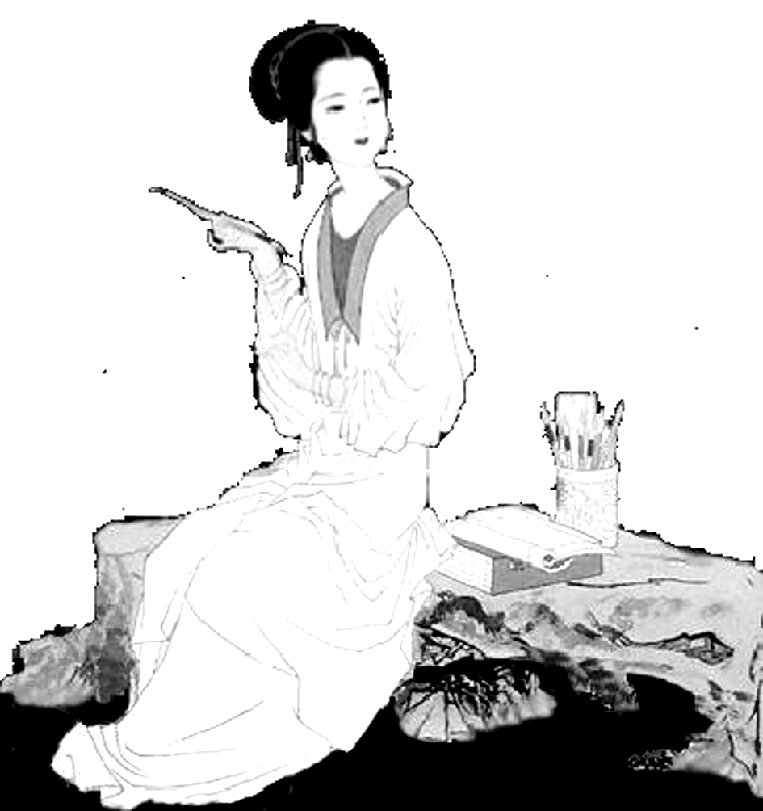
(二)阅读《声声慢》，完成12～14题。
声 声 慢
李清照
寻寻觅觅，冷冷清清，凄凄惨惨戚戚。乍暖还寒时候，最难将息。三杯两盏淡酒，怎敌他、晚来风急！雁过也，正伤心，却是旧时相识。
满地黄花堆积，憔悴损，如今有谁堪摘？守着窗儿，独自怎生得黑！梧桐更兼细雨，到黄昏、点点滴滴。这次第，怎一个愁字了得！
12．这首词开篇的“寻寻觅觅，冷冷清清，凄凄惨惨戚戚”，后人对其极为称道，试分析这些叠音词的表达作用。

13．融情于景，借秋景以渲染愁情是本词的最大艺术特色，试作简要分析。

14．这首词在语言上有什么特点？试举例说明。

课外提升
（一）阅读下面这首词，回答15～16题
一剪梅
李清照
红藕香残玉簟秋。轻解罗裳，独上兰舟。云中谁寄锦书来？雁字回时，月满西楼。 花自飘零水自流，一种相思，两处闲愁。此情无计可消除，才下眉头，却上心头。
15．词的上阕，首句先写秋景。词人通过________、________、________三方面的感受点明时间已进入深秋，以景物侧面烘托自己的绵绵思情。
16．“此情无计可消除，才下眉头，却上心头”一句表达了词人怎样的感受？

（二）阅读下面这首宋词，完成17～18题。
渔 家 傲
李清照
天接云涛连晓雾，星河欲转千帆舞。仿佛梦魂归帝所。闻天语，殷勤问我归何处？
我报路长嗟日暮，学诗谩有惊人句。九万里风鹏正举。风休住，篷舟吹取三山去！
17．下阕“我报路长”两句是词人的感叹，“谩”通“漫”，“枉，徒然”之意。认真揣摩这两句，结合全词，谈谈这首词表现了怎样的主旨。

18．这首词与李清照的大多数词截然不同，充满了浪漫主义色彩，请分析其具体表现。

高考链接
19．（2013·湖北卷）阅读下面这首宋词，然后回答问题。（8分）
临 江 仙
欧阳修
记得金銮同唱第，春风上国繁华。如今薄宦老天涯。十年歧路，空负曲江花。 闻说阆山通阆苑，楼高不见君家。孤城寒日等闲斜。离愁难尽，红树远连霞。
【注】欧阳修贬任滁州太守期间，一位同榜及第的朋友将赴任阆州（今四川阆中）通判，
远道来访，欧阳修席上作此词相送。词中的“曲江花”代指新科进士的宴会，“阆苑”指传说中神仙居住的地方。
- 这首词蕴含着丰富的情感，请简要概括。（3分）

（2）前人评此词，称其“飘逸”。请结合“闻说阆山通阆苑，楼高不见君家”两句作简要赏析。（5分）

参考答案
1．C【解析】A.枕zhěn， 忱chén，耽dān，沉chén；B.桐tón，恫dòn，胴dòn，侗dòn；C.都读jiān；D.葚shèn，戡kān，嵌qiàn，堪kān。
2．D【解析】蓠—篱。
3．C【解析】将息：调养，保养。
4．B【解析】A项，“销魂”前：极度悲伤，后：极度欢乐；B项，“把酒”均为“端着酒”；C项，“敌”前：抵挡，承受，后：对等相当；D项，“次第”前：光景，后：次序，一个接一个。
5．C【解析】妙手回春；一般形容医术高明。
6．A【解析】B成分残缺。在“管理人员”的后面加上“的现象”；C否定不当。删掉“不再”；D前后不一致。“成败”改为“成功”。
7．A【解析】A项中“借此表达对陶渊明生活方式的向往”错。
8．C
9．D【解析】⑥照应“最大的水上庙会”，⑤③紧承其后，表现庙会的场面之大；①④②写赛船的情景。
10．这一句写出了词人在重阳佳节孤眠独寝、夜半相思的凄苦之情。“每逢佳节倍思亲”，今日里“佳节又重阳”，词人又怎能不更加思念远方的丈夫呢？一个“又”字，便充满了寂寞、怨恨、愁苦之感，更何况，“玉枕”“纱厨”往昔是与丈夫共用的，可如今自己却孤眠独寝，触景生情，自然是柔肠寸断心欲碎了。
【解析】考查炼字。答题时不能把该字孤立起来谈，应放到句中、全诗中，并结合意象、意境、表达技巧来作综合分析。“又”字表明再一次，又一次，强调词人与丈夫分离已久，已不是第一次在佳节时独守空房了，写出了分离之悲更深。
11．这三句直抒胸臆，写出了抒情主人公憔悴的面容和愁苦的神情。“销魂”极喻相思愁绝之情。“帘卷西风”即“西风卷帘”，暗含凄冷之意。这三句工稳精当，是作者艺术匠心之所在。先以“销魂”点神伤，再以“西风”点凄景，最后落笔结出一个“瘦”字。在这里，词人巧妙地将思妇与菊花相比，展现出两个叠印的镜头：一边是萧瑟的秋风摇撼着羸弱的瘦菊，一边是思妇布满愁云的憔悴面容，情景交融，创设出了一种凄苦绝伦的境界。
【解析】首先是这三句展现了两个镜头：一是凄冷的风穿帘而过，菊花满园，枯萎凋零的菊花在寒风中瑟缩；二是词人迎着寒风，看着菊圃中的菊花，顾花自怜，认为憔悴愁绝的自己比菊花更消瘦。其次，这三句是情景交融，创设出凄苦绝伦的境界。
12．开首三句，七组叠词为全词定下了凄惨愁苦的感情基调。“寻寻觅觅”写作者内心空虚，若有所失；“冷冷清清”写处境的孤独，形单影只，无人相伴；“凄凄惨惨戚戚”极言心情之悲怆。叠词运用得体、准确形象，奠定了全词的感情基调。
【解析】抓住叠音叠字极富表现力的特点，结合作者南渡后的悲惨生活，自然可解。
13．全词从刻画冷清萧索的环境来烘托凄惨悲切的心境。无论忽寒忽冷容易致病的天气，还是单薄的酒味、入夜猛起的秋风、天上的过雁、满地的黄花、窗外的梧桐和黄昏的细雨，无一不是生愁、助愁、牵愁的。篇末托出一个“愁”字，融合了亡国之痛，孀居之悲，沦落之苦，显得格外深广深厚。
14．运用了“寻寻觅觅”“冷冷清清”“凄凄惨惨凄凄”“点点滴滴”等叠词，分三个层次写出词人的动作神态、外部感受和内心愁苦，由表及里，层层递进，而且多用声音比较压抑低沉的字。全词采用了“将息”“怎生”“次第”“了得”等口语，采用了“将息”“怎生”“次第”“了得”等口语，朴素浅近而又真切自然。
15．视觉 嗅觉 触觉
16．点明相思之情，绵绵不断，无法排遣。皱着的眉头方才舒展，而思绪又涌上心头。这里，作者对“愁”的描写，极其形象。“才下”“却上”两个词把相思之苦的那种感情在短暂中的变化起伏，表现得极其真实形象。
17．本词表现了词人对自己虽有出众才华，但在朝廷昏庸无能，国家前途黯淡的时刻却毫无用处的感叹。
【解析】此题考查品味诗词思想感情的能力。应该抓住关键词，结合词的风格特色细加品味。
18．浪漫主义的具体表现：①写梦中景象和梦中感叹；②写到了传说中的“天帝”“鹏”“篷舟”“三山”等；③想象非常丰富；④意境极其开阔。(写出两点即可)
【解析】本题考查对诗词风格的把握。浪漫主义的表现可以从词的内容材料、意境、表现手法等方面去把握、解答。
19．（1）这首词蕴含的情感主要有：①久别重逢的喜悦；②宦海沉浮的悲惋无奈；③离别在即的愁绪。
【解析】本题考查考生对诗歌思想感情的把握，能力层次为D级。把握情感可从意象、情感浓缩词和事件，并结合注释进行概括。此外，本词还蕴含岁月蹉跎的伤感、世事无常的感叹和超脱尘世的向往。
（2）①想象奇特，虚实相生。词人忽发奇想，将本来荒僻的阆州点化为神仙阆苑，赋予阆州神话般的美丽。虚实处理得当，富有浪漫色彩。②境界缥缈开阔，语言洒脱灵动。“阆山”通“阆苑”，“滁州”望“阆州”，展现了多重时空的组合变化。“闻说”二字导入传说，忽又接以“楼高”句设想将来，灵动超逸，挥洒自如。
【解析】本题考查鉴赏诗歌的语言风格和表达技巧的能力。能力层次为D级。“飘逸”指的是一种语言风格，一种与众不同飘飘欲仙的情致。本词确有一种清新洒脱的高远意境。失意离别之际，作者不是一味抒发愁绪，而是突发奇想，虚实结合，将荒僻的阆州赋予神话般的美丽，让人生出一种飘然欲仙的情致来。境界飘渺开阔，语言洒脱灵动，富有浪漫色彩。

